**Мобильное приложение «Путеводитель для туристов»**

**Руководство программиста**

**СОДЕРЖАНИЕ**

1 Введение 2

1.1 Наименование системы 2

1.2 Область применения 2

2 Требования к окружению 3

3 Настройка окружения разработки 4

4 Установка и запуск приложения 5

5 Внутреняя структура системы 6

5.1 Используемый технологический стек 6

5.2 Функции и их описание 6

5.3 Структура данных 7

# Введение

## Наименование системы

Мобильное приложение «Путеводитель для туристов».

## Область применения

Мобильное приложение "Путеводитель для туристов" предназначено для использования как местными жителями, так и туристами, желающими исследовать новые места и планировать свои поездки.

# Требования к окружению

Минимальные требования к окружению:

1. Операционная система: Windows 7 и выше;
2. Оперативная память (ОЗУ): 4 ГБ;
3. Жесткий диск: 5 ГБ;
4. Процессор: AMD Ryzen 3 или аналогичный;
5. Разрешение экрана: минимум 1024x768 пикселей;
6. Сетевое подключение: стабильное соединение с высокой скоростью передачи данных для корректного подключения и работы облачной базы данных.
7. Kotlin: Версии не ниже 1.4;
8. Библиотеки Kotlin:
   * Фреймворк Flutter версии 3.0;
9. СУБД: облачная БД FireStore.

# **Настройка окружения разработки**

Для настройки окружения выполните следующие действия:

1. Установите фреймворк Flutter;
2. Установите IDE Android Studio;
3. Подключитесь к БД (<https://firebase.google.com/docs/android/setup?hl=ru>);
4. Проверьте соединение с базой данных.

# Установка и запуск приложения

Для установки и запуска приложения необходимо выполнить следующие действия:

1. Откройте страницу приложения на GitHub;
2. Скачайте файл travel_guide.apk;
3. Найдите скачанный файл в загрузках, запустите его;
4. Приложение установится.

# Внутреняя структура системы

## Используемый технологический стек

Для разработки системы использовался следующий технологический стек:

1. Язык программирования: Kotlin (Ко́тлин) — кроссплатформенный, статически типизированный, объектно-ориентированный язык программирования, работающий поверх Java Virtual Machine и разрабатываемый компанией JetBrains.
2. Фреймворк Flutter для разработки мобильного пользовательского интерфейса — это бесплатный фреймворк с открытым исходным кодом для разработки мобильных пользовательских интерфейсов, созданный Google и выпущенный в мае 2017 года. Он позволяет создавать нативные мобильные приложения только с одной кодовой базой. Это означает, что можно использовать один язык программирования и одну кодовую базу для создания двух разных приложений (для iOS и Android).
3. База данных: Cloud Firestore — это решение для работы с базами данных NoSQL от Google Firebase, предназначенное для предоставления разработчикам масштабируемой и универсальной платформы для создания современных веб-приложений и мобильных приложений. Firestore обеспечивает синхронизацию, хранение и извлечение данных в режиме реального времени, предлагая при этом мощные функциональные возможности, включая автономную поддержку, иерархическую организацию данных и полный набор возможностей запросов.

## Функции и их описание

Мобильное приложение «Путеводитель для туристов» предоставляет следующие функции и процедуры:

* Выбор города;
* Редактирование списков «Хочу посетить» и «Не интересует»;
* Просмотр подробной информации о месте;
* Выбор дат поездки;
* Редактирование порядка посещения мест в определенный день;
* Добавление места в определенный день;
* Сохранение информации о маршрутах;
* Просмотр истории путешествий
* Построение маршрутов на карте.

## Структура данных

Все данные берутся из БД, в которой существует несколько таблиц.

В таблице «Город»:

* Id;
* Название;
* Ссылка на статью с интересными местами для этого города.

В таблице «Место»:

* Id;
* Город;
* Название;
* Краткое описание;
* Фото;
* Ссылка (для кнопки узнать больше);
* Координаты места (для построения карт);
* «Хочу посетить» (входит ли место в список с одноименным названием);
* День.

В таблице «День» хранятся следующие данные:

* Id;
* Дата;
* Город.

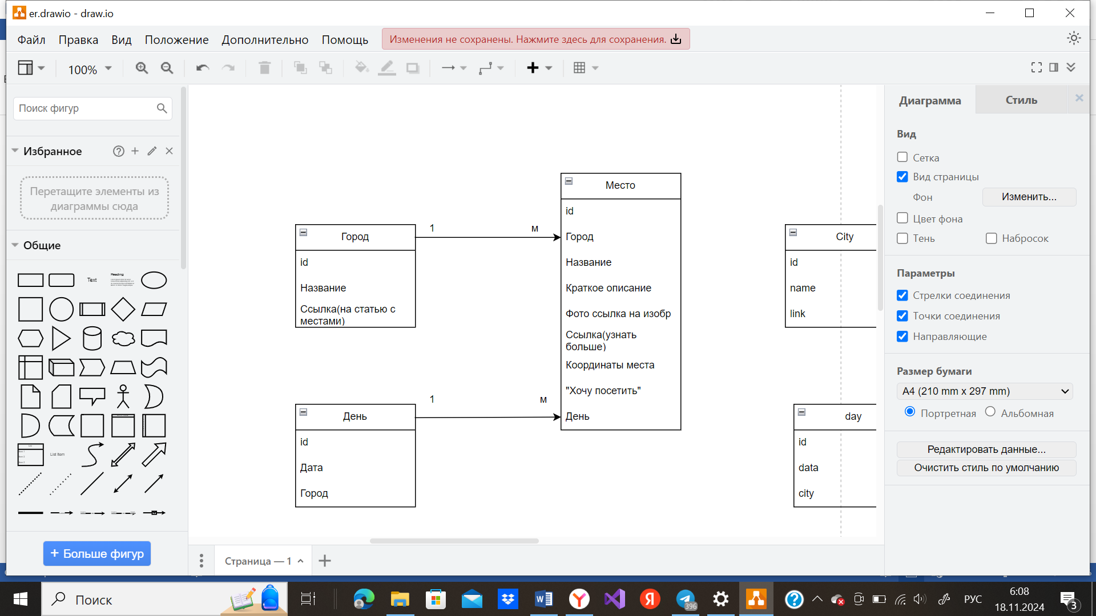

* Рисунок 1 – логическая ER-диаграмма

Данная модель имеет три сущности: Город, место и день.

* В базе данных были определены следующие связи:

1. «Город» (название) из таблицы «Город» связан связью 1 ко многим с «Городом» в таблице «Место». (Один город – много мест).
2. «День» (Дата) связан связью 1 ко многим с таблицей «Место», «День» (1 день – много мест)

Физическая ER диаграмма представлена на рисунке 2.

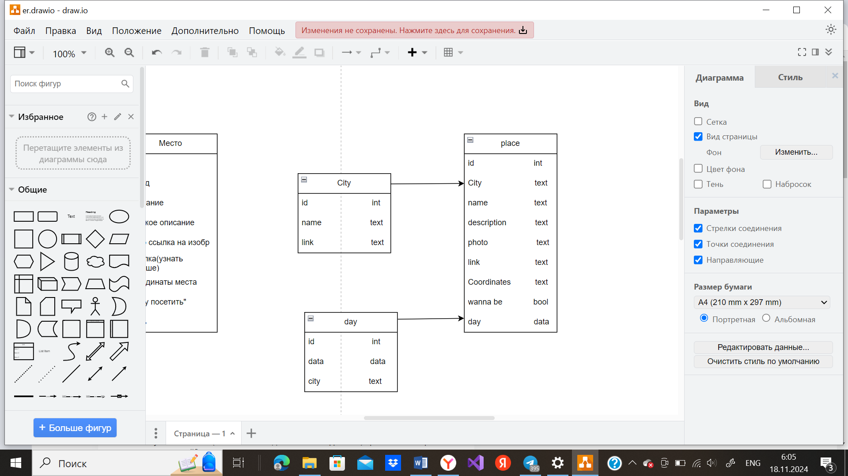

Рисунок *2* - Физическая ER диаграмма